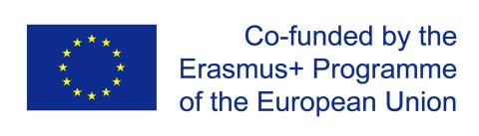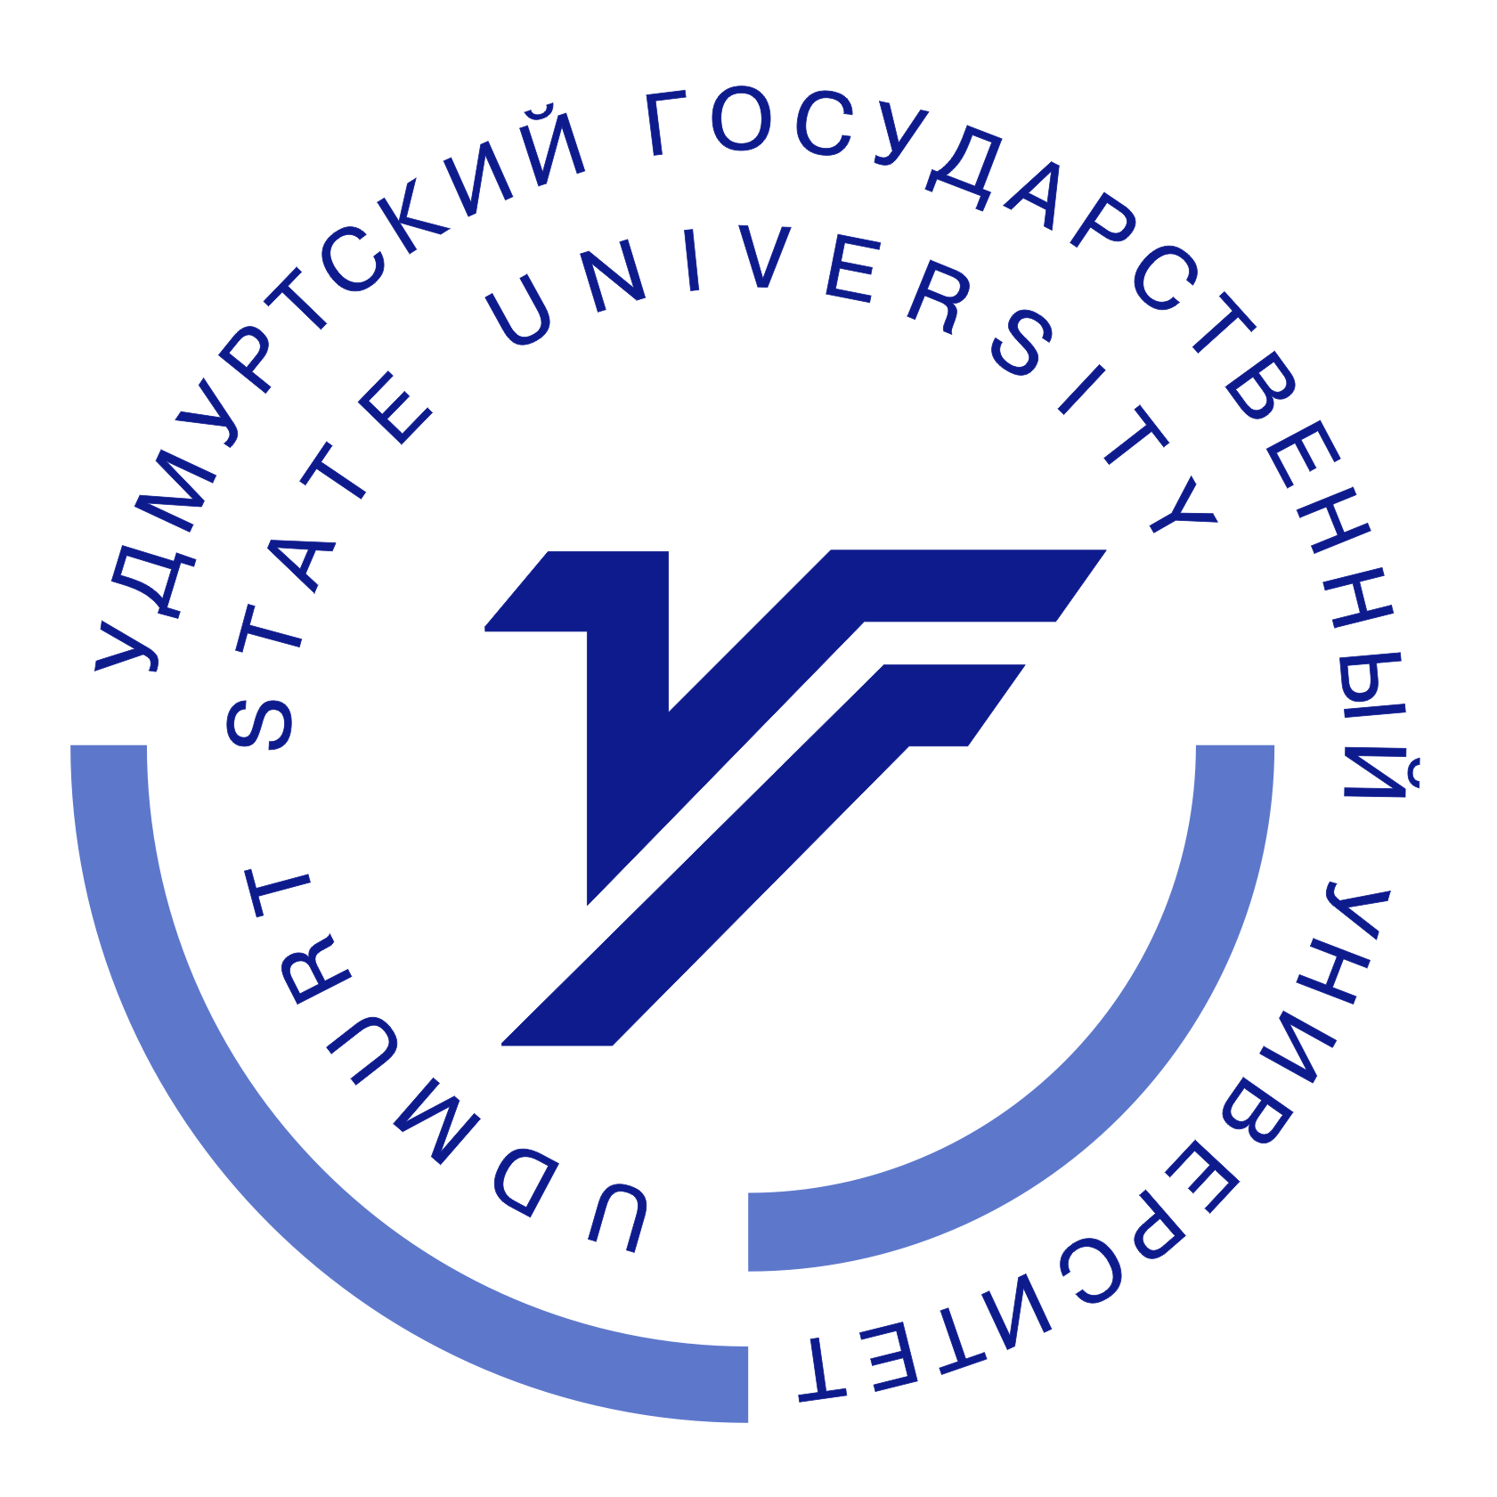
ФГБОУ ВО «УДМУРТСКИЙ ГОСУДАРСТВЕННЫЙ УНИВЕРСИТЕТ»
Грантовая программа «Jean Monnet Modules» в рамках «Erasmus+»
институт социальных коммуникаций
Кафедра истории, теории и практики социальных коммуникаций
___________________________________________________________________________
Программа Круглого стола
«European experience of Innovative Culture and Intellectual Property relations: Communicative aspects»
(«Из опыта реализация проекта акции «Жан Моне» программы Erasmus + в УдГУ»
19 июня 2017 г., Ижевск, УдГУ.
Оргкомитет:
Л.В. Баталова, дир. ИСК,
С.А. Даньшина, зав. каф. истории, теории и практики социальных коммуникаций (ИТиПСК),
И.А.Латыпов, д.ф.н., проф. каф. ИТиПСК,
О.В. Меншатова, к.и.н., доц.
Е.А.Калач, к.п.н., доц.

Ведущий: И.А.Латыпов, д.ф.н., проф. каф. ИТиПСК.
Регистрация участников: время: с 13:45-14:00. Место: 229 ауд., 1 к.
Язык Круглого стола – русский.
РЕГЛАМЕНТ РАБОТЫ: доклад – 10 минут, обсуждение докладов – 5 минут.
Время начала Круглого стола «European experience of Innovative Culture and Intellectual Property relations: Communicative aspects» - 14:00. Место: 229 ауд., 1 к.
Цель: распространение опыта реализации проектов, направленных на разработку и реализацию образовательных модулей на европейскую тематику; определение перспектив участия научно-педагогических работников УдГУ в конкурсах акции «Jean Monnet» программы Erasmus +.
ПОВЕСТКА ДНЯ:
- Приветственные слова:

М.М. Кибардин, Проректор УдГУ по учебной и воспитательной работе,
М.И. Безносова, начальник Управления международного сотрудничества и связей с общественностью (УМСиСО) УдГУ,
Е.Н. Анголенко, начальник Учебно-методического управления (УМУ) УдГУ,
Л.В.Баталова, дир. Института социальных коммуникаций УдГУ.
- Особенности подготовки проектных заявок в рамках акции «Jean Monnet» программы Erasmus +. Докладчик - Евсеева Л.В., Начальник отдела международного сотрудничества УМСиСО УдГУ.
- Представление проекта акции «Jean Monnet Module» программы Европейского Союза Erasmus + «European experience of Innovative Culture and Intellectual Property Relations: Communicative aspects» - Project № 575008-EPP-1-2016-1-RU-EPPJMO-MODULE (EICIPRC). Докладчик - Латыпов И.А.
- Возможности развития магистратуры РиСО в ИСК. Докладчик - С.А. Даньшина, зав. каф. истории, теории и практики социальных коммуникаций (ИТиПСК).
- Модульное образование в ИЕН. Докладчик - Л.Н. Петухова, специалист по УМР в УМУ УдГУ, Заместитель директора ИЕН по учебной работе.
- Методологические средства преодоления кризиса управленческого образования. Докладчик - Савельев М.А., к.э.н., с.н.с. УдГУ, председатель совета директоров Ассоциации по методологическому обеспечению деловой активности и общественного развития «Митра».
- К.и.н., доц. О.В. Меншатова – Перспективы развития программы «Инновационные англоязычные СМИ в Евросоюзе: роль и функции» в рамках грантового проекта.
- Отзывы слушателей программы – Результаты 1-го года реализации программы.
- Вручение сертификатов «European experience of Innovative Culture and Intellectual Property relations: Communicative aspects».

